B11 徐志国 卓越教师成长营公开课开设情况一览表
表1 省级以上（含）公开课开设汇总表 （注意：一篇一行）
序号 | 执教者 | 开课课题 | 开课时间 | 组织单位 | 级别
1 | 徐志国 | 大班数学《种子的旅行》 | 2023.11.28 | 淮北师范大学教育学院 | 省级
2 | 徐志国 | 大班科学《空气本领大》 | 2024.04.16 | 杭州市富阳区教育发展研究中心 | 省级
3 | 徐志国 | 大班综合《种子的旅行》 | 2024.10.29 | 许昌市教育局 | 省级
4 | 徐志国 | 大班数学《好玩的年历》 | 2024.11 | 临海市教师进修学校 | 省级
5 | 徐志国 | 大班数学《有趣的规律》 | 2024.12.30 | 南京市栖霞区教师发展中心 | 省级
注：指教育行政主管部分组织的公开课（包括纯师范类大学），其他不算，以下同。

表2 市级公开课开设汇总表 （注意：一篇一行）
序号 | 执教者 | 开课课题 | 开课时间 | 组织单位 | 级别
1 | 李伟林 | 《特需幼儿区域环境创设与游戏组织》现场开放 | 2023.12 | 常州市教育科学研究院 | 市级
2 | 李伟林 | 《特需幼儿的幼小衔接-猜猜我是谁》 | 2024.05 | 常州市特殊教育指导中心 | 市级

表3 区级公开课开设汇总表 （注意：一篇一行）

序号 | 执教者 | 开课课题 | 开课时间 | 组织单位 | 级别
1 | 黄丽 | 中班区域游戏及游戏后分享交流 | 2024.11.05 | 常州市新北区教师发展中心 | 区级
2 | 恽丽华 | 户外游戏后分享交流 | 2024.05.21 | 常州市新北区教师发展中心 | 区级
3 | 林洁 | 大班体育活动：《小骑兵》 | 2023.10.25 | 常州市新北区教师发展中心 | 区级
4 | 林洁 | 大班综合：《定格动画——畅游西游记》 | 2023.11.02 | 常州市新北区教师发展中心 | 区级
5 | 林洁 | 大班区域游戏分享 | 2024.06.18 | 常州市新北区教师发展中心 | 区级
6 | 何洪秀 | 大班语言《黑白俱乐部》 | 2023.12 | 常州市新北区教师发展中心 | 区级
7 | 何洪秀 | 中二班区域游戏观摩及游戏后分享交流 | 2024.01 | 常州市新北区教师发展中心 | 区级
8 | 朱琳 | 中班主题二：美好的春天 | 2024.04.19 | 常州市新北区教师发展中心 | 区级
9 | 朱琳 | 大班体育：乒乓小将 | 2024.12.10 | 常州市新北区教师发展中心 | 区级
10 | 陈蓓 | 中班户外游戏后分享交流 | 2024.05.28 | 常州市新北区教师发展中心 | 区级
11 | 吴莉樱 | 中班音乐歌唱《猜猜我是谁》 | 2023.09 | 常州市新北区教师发展中心 | 区级
12 | 吴莉樱 | 大4班区域游戏观摩及游戏后分享交流 | 2024.03 | 常州市新北区教师发展中心 | 区级
13 | 黄娜 | 中班科学：小杯盖找朋友 | 2023.12.27 | 常州市新北区教师发展中心 | 区级
14 | 黄娜 | 观摩区域游戏现场及游戏后分享交流 | 2025.01.09 | 常州市新北区教师发展中心 | 区级
15 | 周丽佼 | 小班益智、科探区游戏观察与游戏后分享交流现场 | 2023.12.27 | 常州市新北区教师发展中心 | 区级
16 | 周丽佼 | 中班科学《谁能装进瓶子里》 | 2024.09.29 | 常州市新北区教师发展中心 | 区级
17 | 许惠莲 | 大班综合《我和栾树有个约会》 | 2023.10.13 | 常州市新北区教师发展中心 | 区级
18 | 李伟林 | 《区域游戏及分享交流》 | 2023.11 | 常州市新北区教师发展中心 | 区级
19 | 李伟林 | 大班数学《幸运币》 | 2024.11 | 常州市新北区教师发展中心 | 区级
20 | 吴海燕 | 大班音乐律动《丛林秘境》 | 2024.03 | 常州市新北区教师发展中心 | 区级
21 | 徐惠芬 | 大班科学：神奇的3D全息投影 | 2024.05 | 常州市新北区教师发展中心 | 区级
22 | 丁亚丽 | 《草坪音乐会》 | 2024.04.19 | 常州市新北区教师发展中心 | 区级
23 | 肖欢 | 公开课《中班数学：小金鱼逃走了》 | 2024.11.05 | 常州市新北区教师发展中心 | 区级
24 | 肖欢 | 区域游戏《龙虎娃的冬日之约》 | 2024.12.10 | 常州市新北区教师发展中心 | 区级
25 | 刘红 | 区域游戏现场及区域后分享交流现场 | 2025.01.13 | 常州市新北区教师发展中心 | 区级

B11 公开课开设情况材料
材料1 省级公开课材料
序号 | 公开课证书 | 网上公示链接
1 | 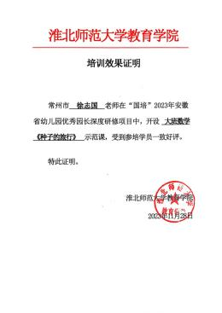 | https://jyxy.chnu.edu.cn/xsky/xsjl
2 | 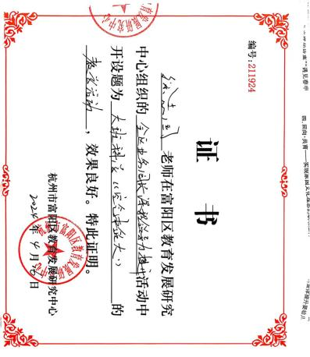 | https://edu.hangzhou.gov.cn/col/col1694397/index.html
3 | 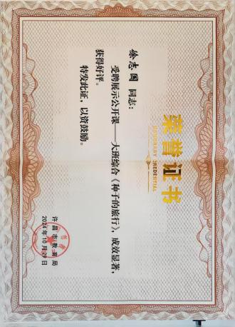 | https://jyj.xuchang.gov.cn/tzgg/about.html
4 | 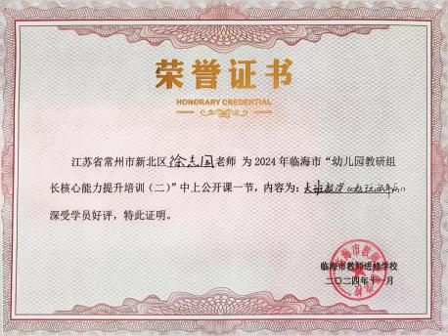 | https://ms.zjer.cn/index.php?r=studio/master/activity
5 | 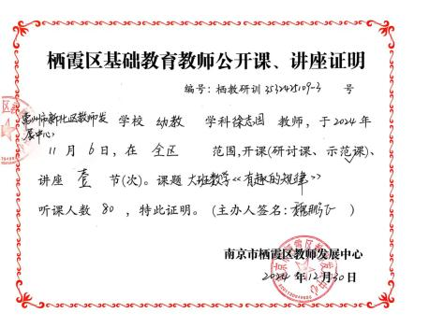 | http://www.qxteacher.com/ic3740.html

材料2 市级公开课材料
序号 | 公开课证书 | 网上公示链接
1 | 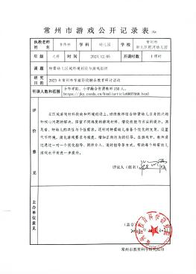 | https://jky.czedu.cn/html/article6007568.html
2 | 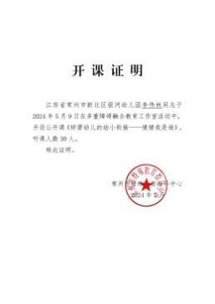 | https://jyj.changzhou.gov.cn/html/jyj/2024/EQLDPIIC_1209/113561.html

材料3 区级公开课材料
序号 | 公开课证书 | 网上公示链接
1 | 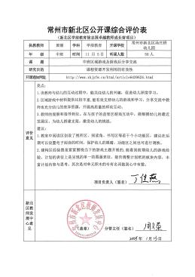 | http://www.pub.xbedu.net/html/article6098357.html
2 | 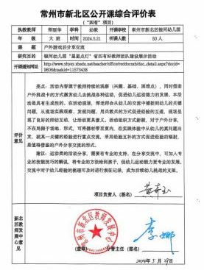 | http://www.yhyey.xbedu.net/teacher/office/reddocsxb/doc_detail.aspx?docid=9606&taskid=11573438
3 | 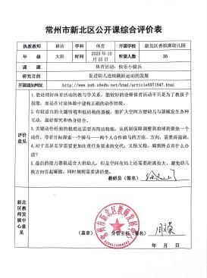 | http://www.xbjyfw.cn/html/article6285274.html
4 | 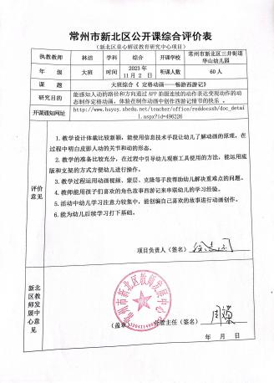 | http://www.pub.xbedu.net/html/article5971547.html
5 | 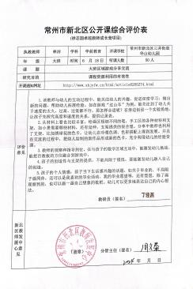 | http://www.xbjyfw.cn/html/article6285274.html
6 |  | http://www.pub.xbedu.net/html/article6018315.html
7 | 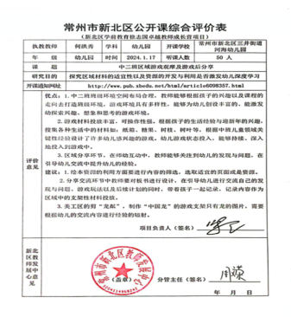 | http://www.pub.xbedu.net/html/article6098357.html
8 | 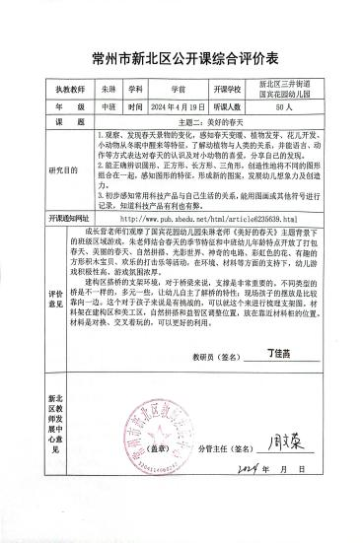 | http://www.xbjyfw.cn/html/article6235639.html
9 | 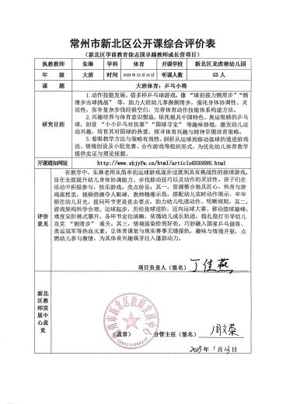 | http://www.xbjyfw.cn/html/article6535695.html
10 | 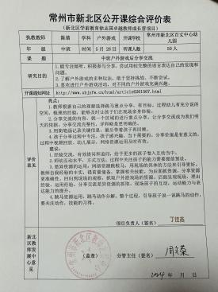 | http://www.xbjyfw.cn/html/article6261567.html
11 | 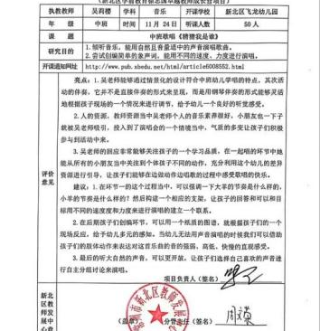 | http://www.pub.xbedu.net/html/article6018315.html
12 | 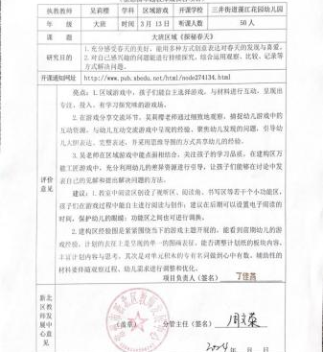 | http://www.pub.xbedu.net/html/article6098357.html
13 | 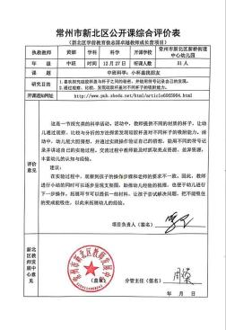 | http://www.xbjyfw.cn/html/article6077793.html
14 | 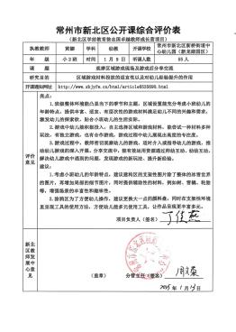 | http://www.xbjyfw.cn/html/article6535690.html
15 | 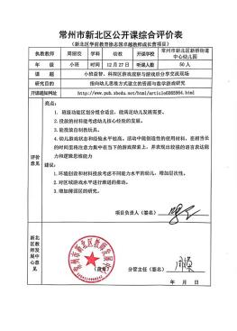 | http://www.xbjyfw.cn/html/article6077793.html
16 | 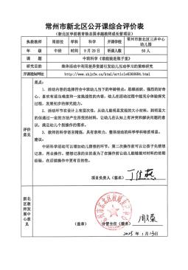 | http://www.xbjyfw.cn/html/article6382275.html
17 | 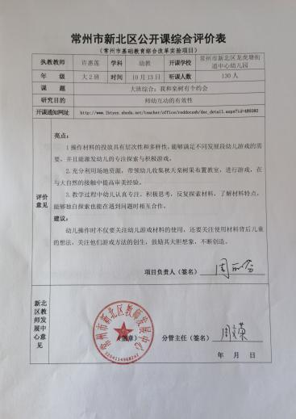 | http://www.lhtyey.xbjyfw.cn/teacher/office/reddocsxb/doc_detail.aspx?id=489382
18 | 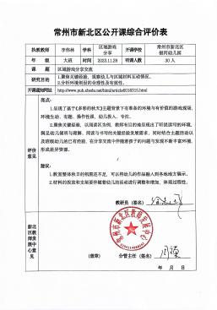 | http://www.pub.xbedu.net/html/article6018315.html
19 | 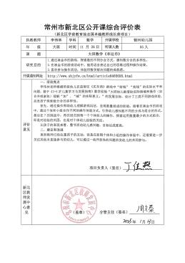 | http://www.xbjyfw.cn/html/article6465695.html
20 | 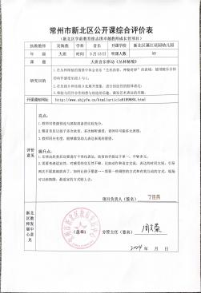 | https://www.xbjyfw.cn/html/article6189884.html
21 | 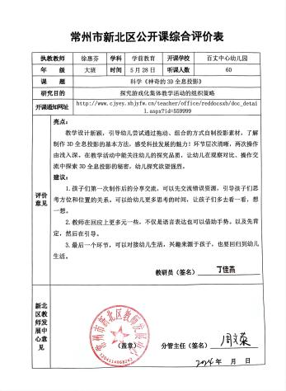 | http://www.cjyey.xbjyfw.cn/teacher/office/reddocsxb/doc_detail.aspx?id=559999
22 | 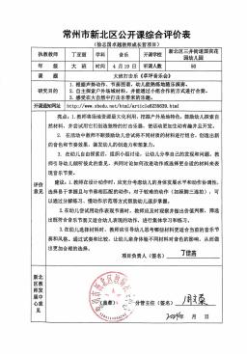 | http://www.xbedu.net/html/article6235639.html
23 | 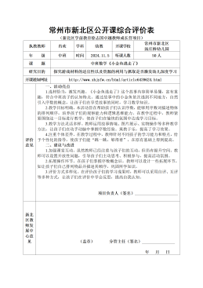 | http://www.xbjyfw.cn/html/article6439624.html
24 | 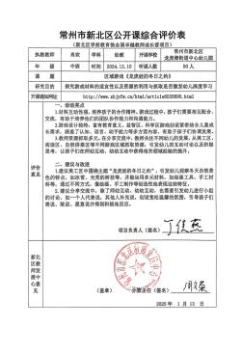 | http://www.xbjyfw.cn/html/article6535695.html
25 | 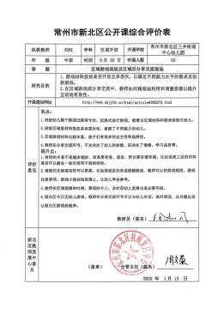 | http://www.xbjyfw.cn/html/article6439624.html

